Promet 5.r grupa A

- Što je promet?

- Tko su sudionici cestovnog prometa?

- Unesi dijelove ceste
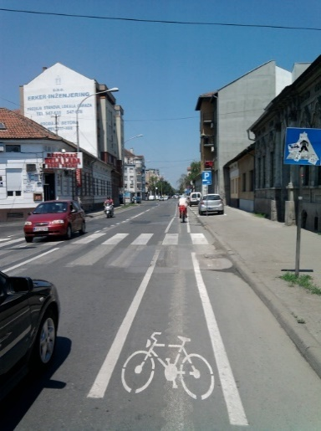

- Slika prikazuje cestu bez nogostupa. Plavim strelicama označi smjer kretanja biciklista, a crvenim strelicama smjer kretanja pješaka (za obje kolničke trake).

- Prometni znakovi opasnosti uglavnom su oblika ________________________

- Grupiraj prometne znakove
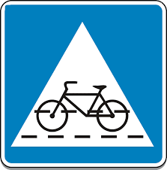
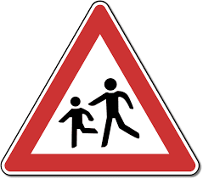





A B C D E F
Znakovi opasnosti: ____________________
Znakovi obavijesti: _____________________
Znakovi naredbi: _______________________

- Koja su vozila s prednošću prolaska?

- Tko smije upravljati biciklom?

- Zaokruži ispravno ponašanje biciklista
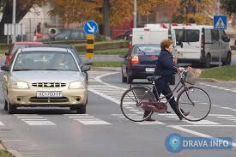
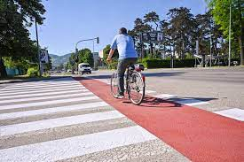
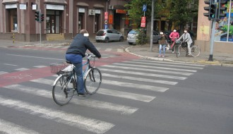

A B C
- Zaokruži dozvoljene smjerove kretanja


Promet 5.r grupa B

- Što je promet?

- Kako se promet dijeli?

- Unesi dijelove ceste

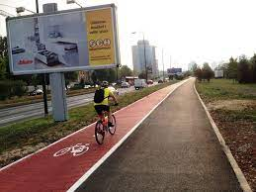

4. Slika prikazuje cestu bez nogostupa. Plavim strelicama označi smjer kretanja biciklista, a crvenim strelicama smjer kretanja pješaka (za obje kolničke trake).

- Prometni znakovi izričitih naredbi uglavnom su oblika _____________________________.

- Grupiraj prometne znakove
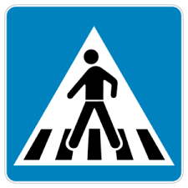

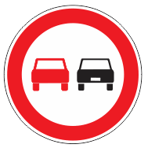


A B C D E F

Znakovi opasnosti: ______________________
Znakovi izričitih naredbi: ________________________
Znakovi obavijesti:________________________

- Navedi prioritete kod upravljanja prometom na križanju.

- Tko smije upravljati biciklom?

- Zaokruži ispravno ponašanje biciklista

A B C
- Zaokruži dozvoljene smjerove kretanja

